Skyltrutin för dialysmaskin i verkstad GMP Q Di 141
Dok.ID: 33142

1 ex i avdelningspärm

Innehåll:
1. Allmänt
2. Skyltar som endast används i verkstan
3. Flera skyltar på samma maskin
4. Skyltar som används på hela avdelningen

1. Allmänt
Skyltarnas avsikt är att identifiera respektive maskins driftstatus.
Samtliga maskiner i verkstan ska vara försedda med relevant skyltning enligt beskrivning i detta dokument.
Skyltar som inte används på maskin ska förvaras på därav avsedd plats i verkstan.
Alla maskiner i verkstan utom de som har tilläggsskylten ”Maskinen får ej startas”, ska köras på rengöringsprogram enligt gällande rutin.

2. Skyltar som endast används i verkstan

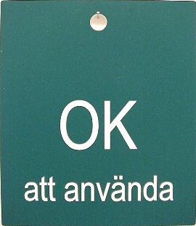 | OK att använda (grön med vit text):  Denna skylt ska hänga i droppställning på maskin som kan användas i klinisk drift, men som står i verkstan.
 | Ur funktion (gul med svart text):  Denna skylt ska hänga i droppställning på maskin som p.g.a. tekniskt fel inte kan användas i klinisk drift.  Till tekniskt fel räknas även underkänt kemiskt provsvar.
 | Service pågår (blå med vit text):  Denna skylt ska hänga i droppställning på maskin som undergår förebyggande underhåll (service) och därför inte kan användas i kliniskt bruk.

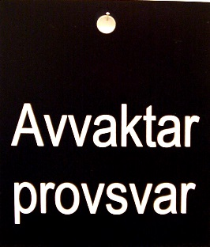 | Avvaktar provsvar (svart med vit text):  Denna skylt ska hänga i droppställning på maskin, som på grund av underkänt mikrobiologiskt provsvar inte kan användas i klinisk drift eller på maskin som varit ur drift >5 dagar.
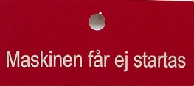 | Maskinen får ej startas (röd med vit text):  Detta är en tilläggsskylt och ska endast hänga framför skylten ”Ur funktion” eller ”Service pågår” (se fig.1).  Denna skylt ska hänga på maskin då läckage föreligger, och/eller när maskinen av någon annan anledning inte går att köra på rengöringsprogram.  Skylten kan även hängas upp av andra orsaker.  Denna tilläggsskylt innebär att maskinen endast får startas av tekniker.

fig.1


3. Flera skyltar i droppställning på samma maskin
Om flera skyltar hängs på samma maskin ska de hänga på varsin krok i droppställningen, undantaget är tilläggsskylten ”Maskinen får ej startas” som ska hänga framför skylten ”Ur funktion” eller ”Service pågår” på samma krok (se fig.1).

4. Skyltar som används på hela avdelningen

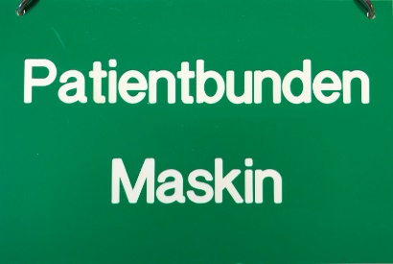 | Patientbunden maskin (grön med vit text):  Denna skylt ska hänga i droppställning på maskin som på grund av smittorisk endast används för behandling av enskild patient.
 | Endast HD (blå med vit text):  Denna skylt ska hänga i filterhållare på maskin vars mikrobiologiska- eller endotoxin-provsvar är godkänt för HD-behandling men inte för online-behandling.  Eller maskin som är dedikerad för enbart HD-behandling.
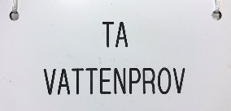 | Ta vattenprov (vit med svart text):  Denna skylt ska hänga i filterhållare på maskin som (enligt schema) är aktuell för provtagning med avseende på mikrobiologi, endotoxiner och/eller kemi.

